|  |  |  |
| --- | --- | --- |
|  | **Laboratorio de Fundamentos de Programación** | |
| **Facultad de Ingeniería** | | Laboratorio de computación salas A y B |
|  |  |  |

**Laboratorios de computación**

**salas A y B**

|  |  |
| --- | --- |
| ***Profesor:*** | Saavedra Hernández Honorato. |
| ***Asignatura:*** | Fundamentos de programación. |
| ***Grupo:*** | 2 |
| ***No de Práctica(s):*** | 1 |
| ***Integrante(s):*** | Ávila Arias Gilberto Enrique. |
|  | Embarcadero Yañez Brayan. |
|  | López García José Antonio. |
|  | Martínez Zepeda Monserrat. |
|  | Santaella García Jannet. |
| ***No. de Equipo de cómputo empleado*** | Luzman Juárez Fernanda. |
| ***Semestre:*** | 2019-2**.** |
| ***Fecha de entrega:*** | 14 de febrero del 2019. |
| ***Observaciones:*** |  |
|  |  |

**CALIFICACIÓN: __________**

**Objetivo:**

Descubrir y utilizar herramientas de software que se ofrecen en Internet que permitan realizar actividades y trabajos académicos de forma organizada y/o profesional a lo largo de la vida escolar, tales como el manejo de repositorios de almacenamiento y buscadores con funciones avanzadas.

**Desarrollo:**

En esta práctica se abordaron como temas principales las distintas herramientas y conceptos que son fundamentales para el desarrollo computacional hablando desde el punto de vista de un ingeniero.

Como tema principal comenzamos hablando sobre el **control de versiones,** lo que nosotros entendemos como un sistema el cual se encarga de registrar cada una de las modificaciones que se generan en cada uno los archivos a lo largo del tiempo, dicho sistema actúa sobre cualquier tipo de archivo, así como también te otorga la posibilidad de revisar versiones antiguas, regresar a ellas y poder comparar las modificaciones que se han tenido. Está herramienta aporta un respaldo de nuestros archivos, y permite la facilidad de una actividad cooperativa.

* Almacenamiento de la nube:

Como ya lo mencionamos, esta consiste en almacenar información de forma remota a través de un servidor por medio de una red (internet), conocimos los espacios de almacenamiento más famosos y los usos que les puedes dar, además de la amplia colección de herramientas que nos brindan, que a nosotros como estudiantes nos facilitan la realización de archivos y tareas, especialmente cuando son en equipo, otra gran ventaja que tiene este tipo de programas es que se puede acceder fácilmente desde cualquier dispositivo que cuente con internet. Estos programas ya forman parte de nuestras herramientas de trabajo día a día, especialmente Google Drive.

* Buscadores de Internet

Nos ayudan a realizar una búsqueda en la red de algo específico, existen distintos buscadores, cada uno con algoritmos propios. De igual forma el buscador más usado por nosotros es el perteneciente de Google, pero también existen otros como Yahoo, FireFox, Internet Explorer, cada uno clasifica y ordena la información de distinta forma.

* Buscador de Internet Google

Nos concentramos en este buscador y descubrimos algunas nuevas funciones bastante útiles que puede realizar como calculadora, buscar algo insertando una imagen, convertidor de unidades, gráficas en 2D, por otra parte se puede buscar algo aun mas especifico agregando caracteres a la búsqueda, a algunos se nos hizo innecesario esta función. También existe Google Académico, con su amplia colección de bibliografías y páginas académicas.

**Actividad en casa**

Embarcadero Yañez Brayan: https://github.com/brayanyanez/practica1_fdp

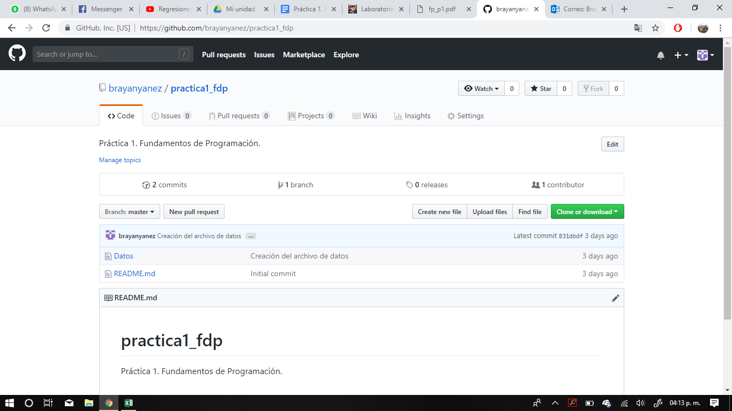

Lopez Garcia Jose Antonio: https://github.com/Antonio316130/practica1_fdp



Santaella García Jannet:

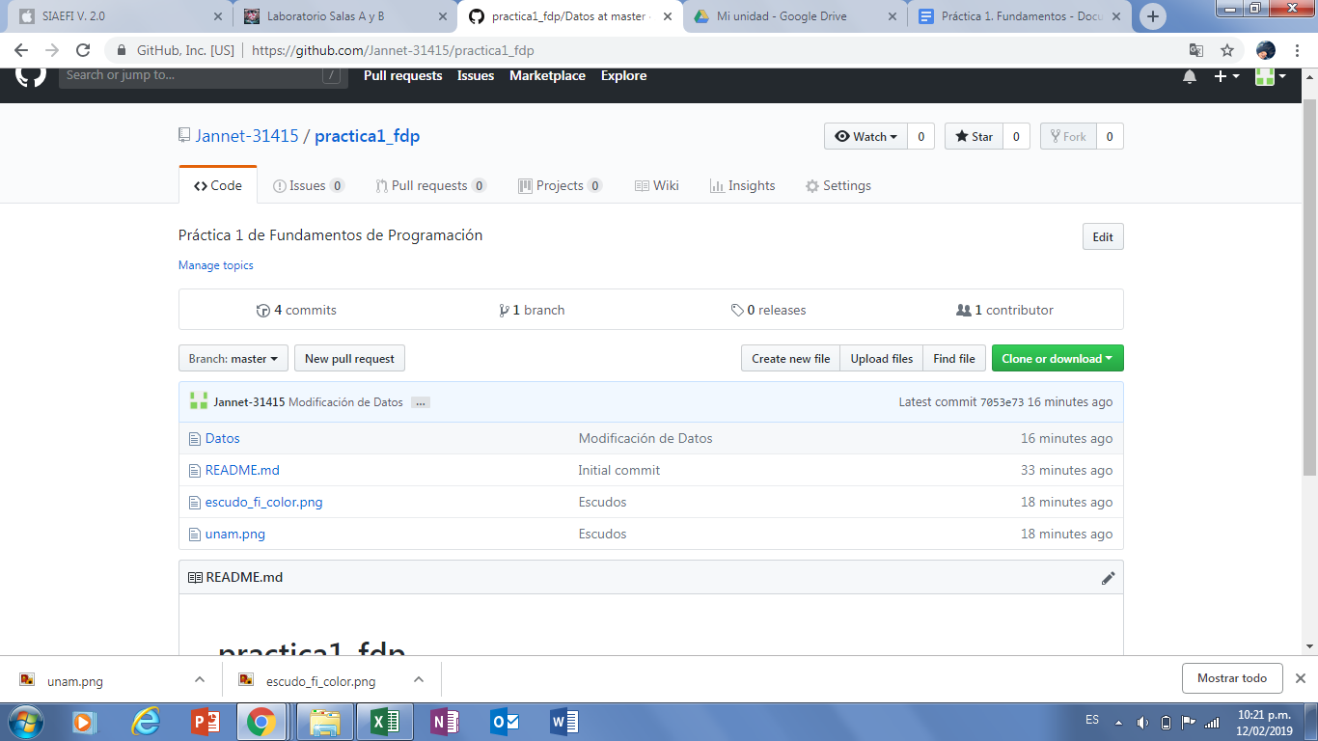

Ávila Arias Gilberto Enrique: <https://github.com/Hilbert09/practica1_fdp>

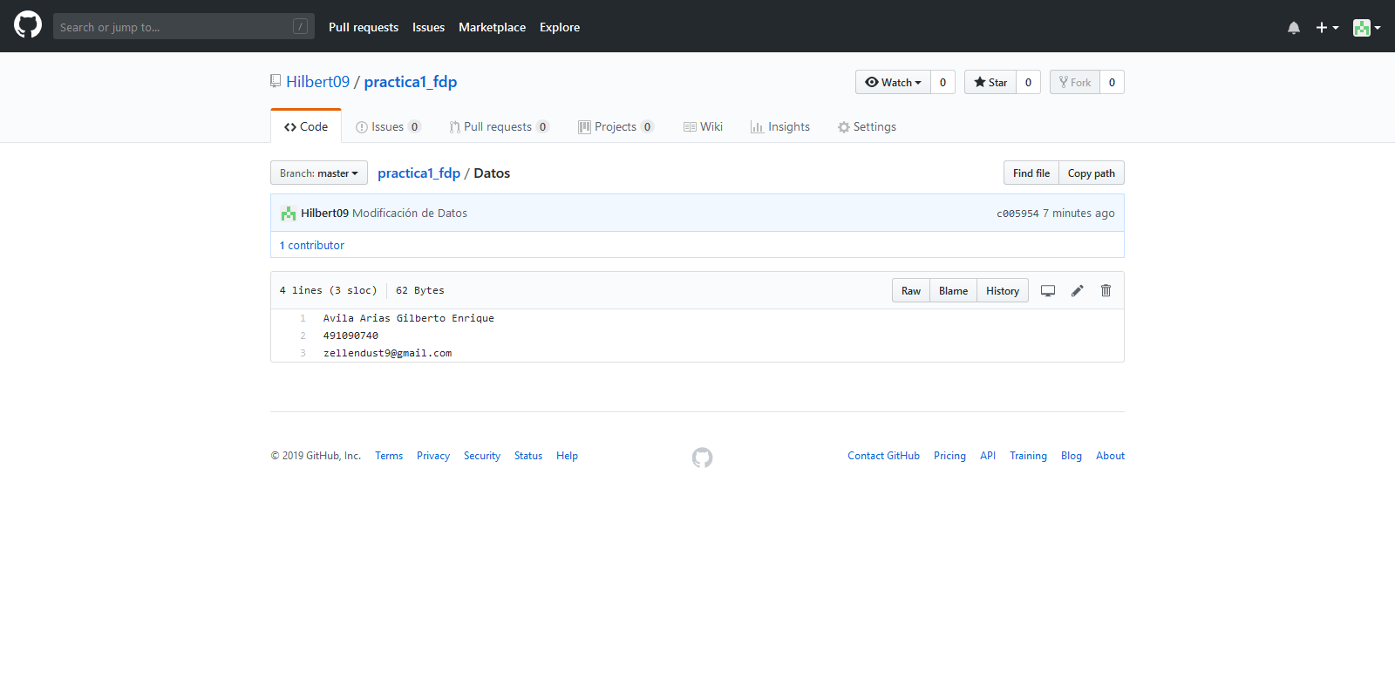

Luzman Juárez Fernanda: [https://github.com/ferluzman/practica1_fd](https://github.com/ferluzman/practica1_fdp)p

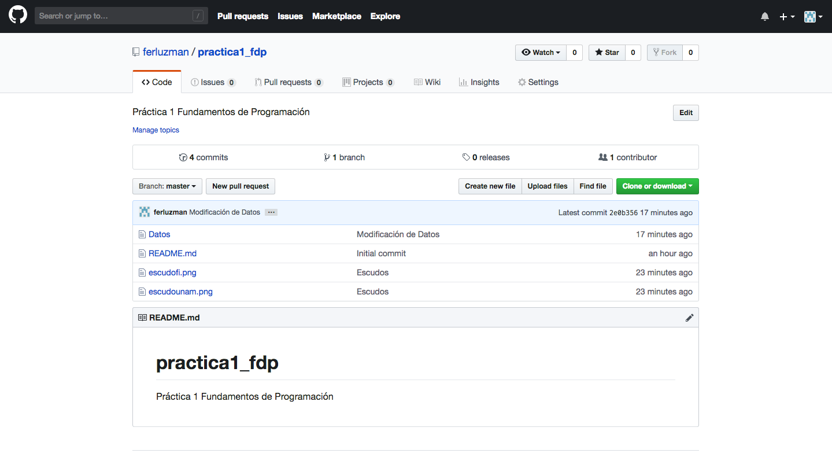

Martinez Zepeda Monserrat: <https://github.com/Monse11Martinez/practica1_fdp>

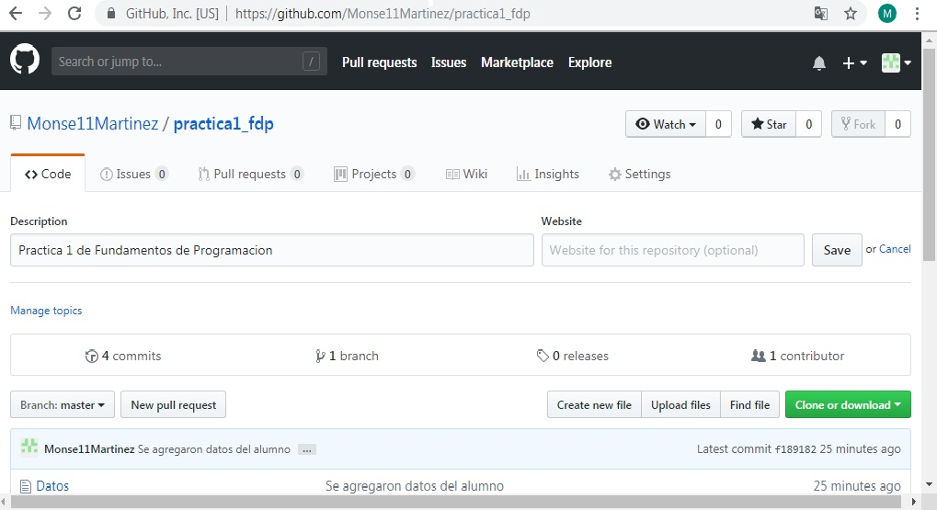

**Cuestionario Google Forms:**

<https://goo.gl/forms/4Kj7GXFF0sDsdwGn2>

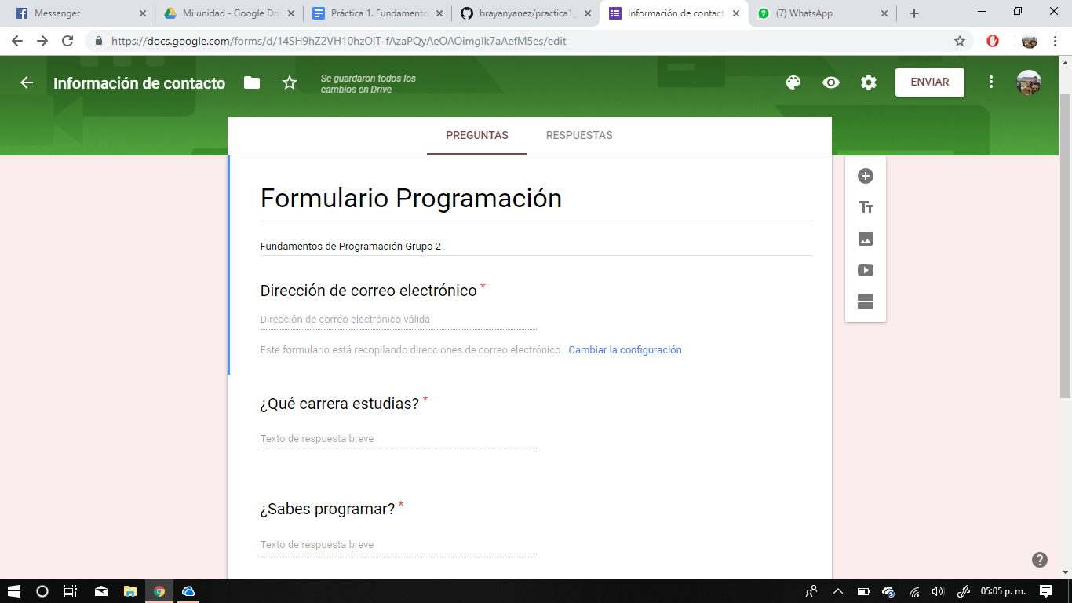

**Conclusiones:**

Nosotros concluimos que en la vida profesional de un ingeniero es necesario trabajar con los mejores programas y artefactos que permitan hacer las cosas de la manera más sencilla y precisa posible, es por ello que consideramos importantes conocer los métodos de búsqueda especializada, pues no los conocíamos y ahora que los hemos visto en práctica pensamos que son la mejor forma de realizar una investigación sin tener que perder tiempo evitando artículos y páginas de internet que no son de nuestro interés o no se adaptan a nuestro propósito. Además destacamos lo útiles e importantes que son las plataformas de almacenamiento en la nube, actualmente las usamos todo el tiempo al almacenar nuestras fotografías, pero ahora podemos incluso realizar trabajos de forma integral gracias a programas, como Google Drive que a lo largo de nuestra vida académica la hemos usado en repetidas ocasiones y no dudamos en decir que es la mejor alternativa para trabajar en conjunto. Igualmente el uso de los repositorios se desconocía y llegamos a una determinante respuesta, que es una excelente opción para trabajar en conjunto o individualmente teniendo un estricto control de las versiones que vamos actualizando para la entrega de un proyecto o trabajo final. Sin duda alguna creemos que el presente se rige por los diferentes sistemas que las computadoras pueden procesar, debemos conocer y adaptarnos a las nuevas tecnologías para poder desarrollar nuestra vida profesional de forma precisa y rápida.